**非连续性文本**

姓名：

一、药品说明书

【药品说明书】小儿感冒颗粒

【药品名称】通用名称：小儿感冒颗粒汉语拼音：xiao er gan mao ke li

【作用类别】本品为小儿感冒类非处方药药品。

【成 份】广藿香、菊花、连翘、大青叶、板蓝根、地黄、地骨皮、白薇、薄荷、石膏。

【性　　状】本品为浅棕色的颗粒；味甜、微苦。

【功能主治】疏风解表，清热解毒。用于小儿风热感冒，症见发热、头胀痛、咳嗽痰黏、咽喉肿痛；流感见上述证候者。

【规　　格】每袋装12克

【用法用量】用开水冲服。一岁以内一次半袋，一岁至三岁一次半袋-1袋，四岁至七岁一次1-1.5袋，八岁至十二岁一次2袋，一日2次。

【不良反应】

【生产日期及保质期】生产日期见包装盒，保质期36个月。

【注意事项】

发热体温超过38.5℃的患者，应去医院就诊。

1.小明体温39度，能服用此药吗？为什么

4.为什么“请将本品放在儿童不能接触的地方”？

二．

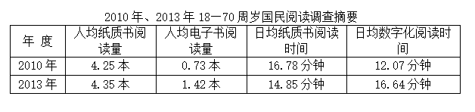

答题技巧：

结论模式——标题+分项名+整体趋势

1．分析以上表格，你得出的结论是：

三．[材料一]

　　调查显示，高血压、糖尿病、血脂异常、超重与肥胖等成年期慢性非传染性疾病正在低龄化，逐渐成为威胁城市儿童少年健康的突出问题。在包括高血压、肥胖、高胰岛素血症、糖耐量异常、血脂异常等一系列代谢异常指标的“代谢综合征”检测中，有64.1%的孩子至少有一项指标异常。

[材料二]某地学龄儿童生活习惯调查统计

调查内容及次数 3次以上 1-3次 0—1次

每周自发体育锻炼 11.3% 18.8% 69.9%

每天吃蔬菜水果 10.2% 50.6% 39.2%

每周连续上网超过1小时 40% 44.5% 15.4%

1.从上表格，你能得出什么结论？

2.针对上述问题，你能提出两个建议吗？（答题方法：结合结论+联系生活 提出建议）

四．根据下面的漫画，用生动具体的语言，描述这幅漫画的主要内容。

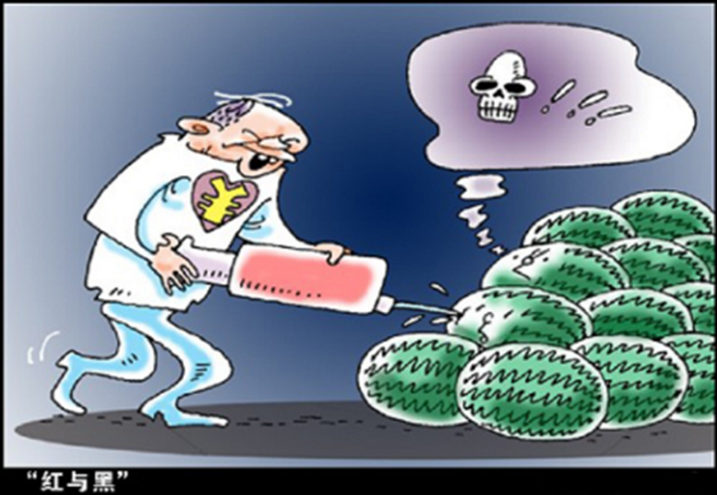

答题技巧：  
寓意模式——图案象征/文字含义+图画分析

1.紧扣标题 2.抓典型图案、文字 3.联系生活找含义、象征义

答：

五．【通用名称】醒脾开胃冲剂  
【主要成分】谷芽、香橼、甘草、稻芽、佛手、使君子、荷叶、白芍、冬瓜子（炒）。  
【性状】颗粒剂，每袋装14g  
【是否处方】非处方  
【适应症】醒脾调中，升发胃气。用于面黄乏力，食欲低下，腹胀腹痛，食少便多。  
【用法用量】开水冲服，成人一次14克，一日2次，儿童及老人遵医嘱。  
【注意事项】1．忌食用生冷油腻不易消化食物。2．不适用于脾胃阴虚,主要表现为口干,舌少津,大便干。3．小儿及老年人,应在医师指导下服用。糖尿病患者慎用。4．药品性状发生改变时禁止服用。5．儿童必须在成人监护下使用。6．请将此药品放在儿童不能接触的地方。7．如正在服用其他药品,使用本品前请咨询医师或药师。  
【生产日期及保质期】保质期36个月，生产日期见外包装。  
1.出现哪种情况，医生可能建议服用这种药。（ ）  
A.9岁的王智父母不在身边，因为没人照顾感冒了，食欲低下，腹胀腹痛。  
B.冰激凌是李江的最爱，几乎每天吃，导致食欲不强，食少便多。  
C.赵强参加800米跑，只跑了400米不到就胃不舒服了。  
D.纪清经常反胃，腹部胀，不想吃东西，面黄肌瘦的。  
2.为什么要将本品放在儿童不能接触的地方？

六．

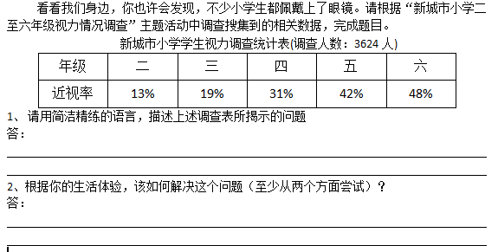

七．材料一：目前，由于升学压力，写字课在不少中小学已被其他课程占据。此外，尽管城市里有一些书法特色学校，但往往只关注特长生的培养与竞赛，未必能让全体学生都受益。所以中学生写不好字、写不出字、写错字、认不得繁体字已经变得十分普遍。

材料二：在日本，中小学普遍将书法列为必修课。而韩国，正准备申报“书艺”为人类非物质文化遗产，并用这个名称取代“中国书法”和“日本书道”。今年年初，这条消息引发众多热议，全国政协委员、作家赵丽宏在全国“两会”上提交了名为《建议向联合国申报中国书法为人类非物质文化遗产》的提案，得到了不少代表委员的响应。

1.请为这两则材料拟一个总标题；

2.结合材料提出两条意见。

八．根据上面的漫画，用生动具体的语言，描述这幅漫画的主要内容。

